Ильмалиева Ақтоты Жарылқасынқызы
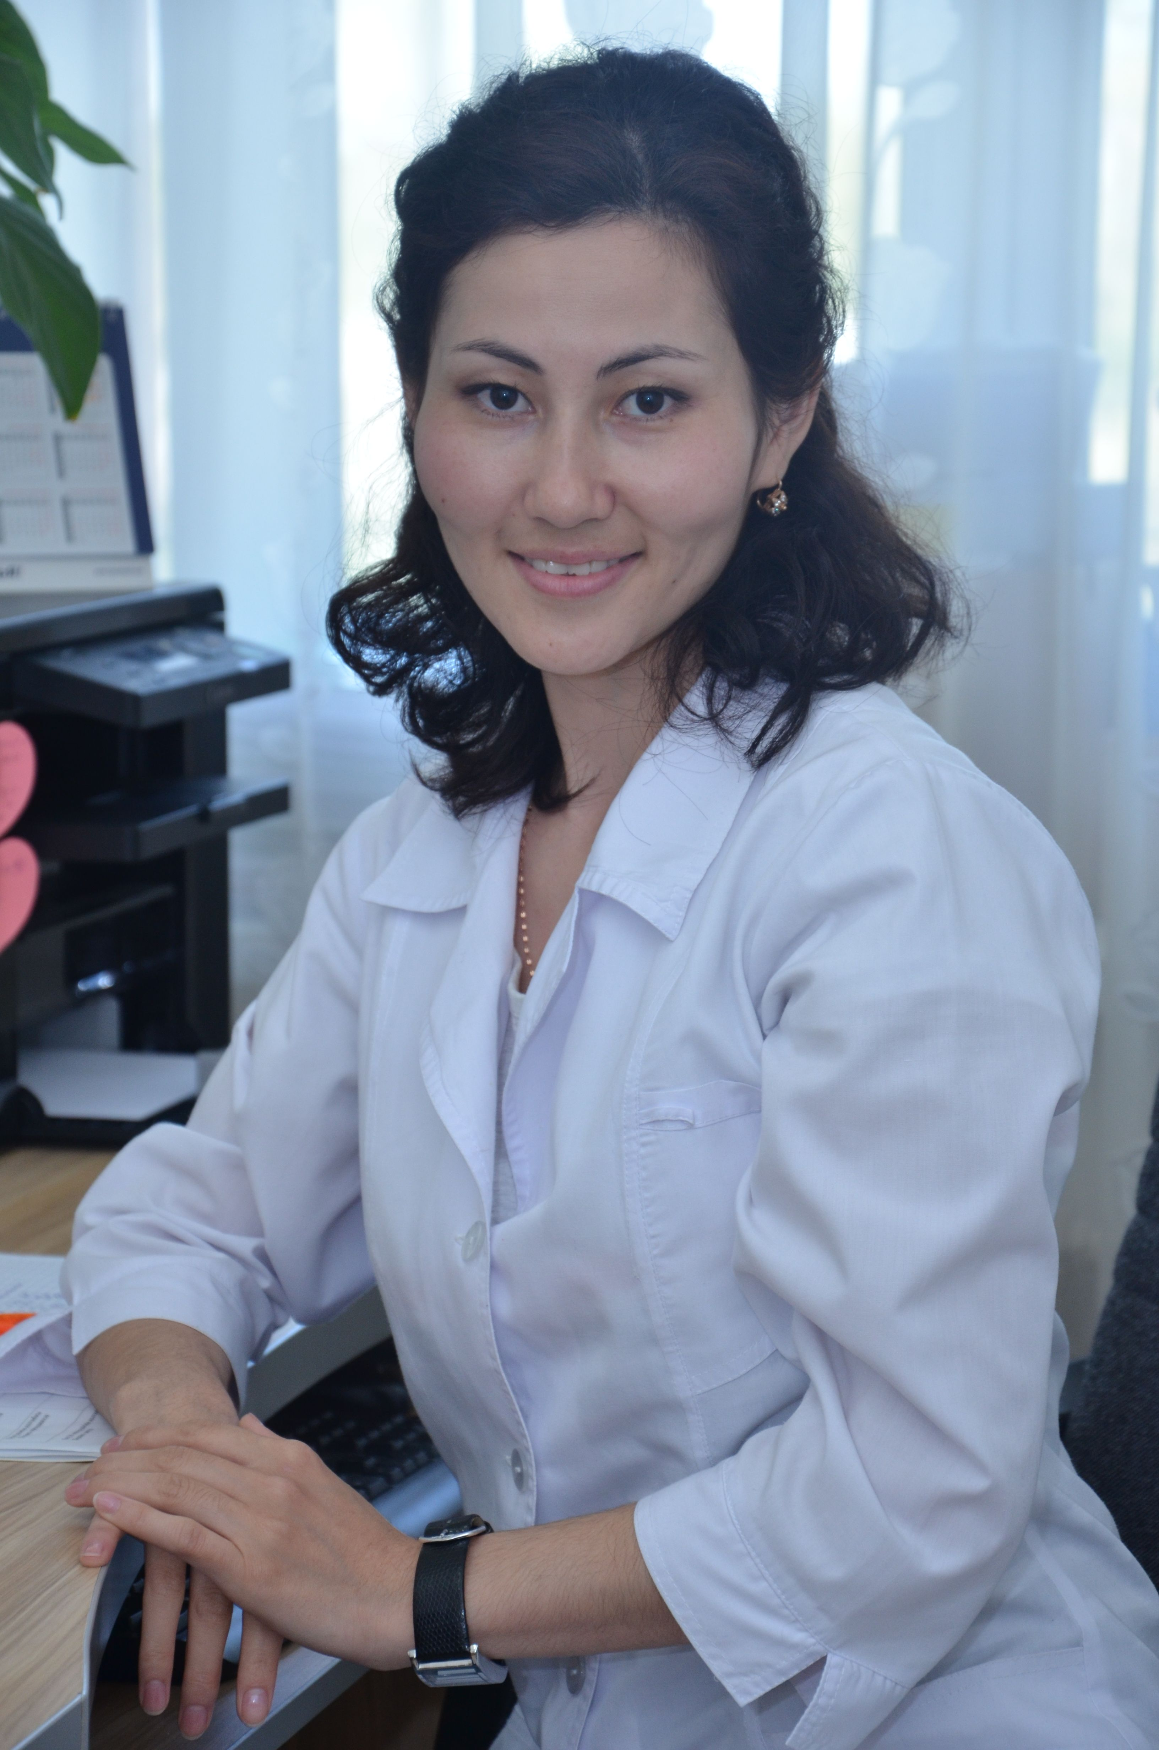
Ассистент кафедры.
8 778 900 33 40
Окончила в 2009 году Казахский Национальный Медицинский Университет с отличием.
Окончила в 2011году резидентуру по эндокринологии на базе НИИ кардиологии и ВБ.
Прошла специализацию в 2011году «Экстрагенитальная патология у беременных» на базе АГИУВ, специализацию по «Кардиологии» в 2012году на базе КазНМУ.
Прошла обучение в 2015 г в Медицинском центре университета Кенг Хи по «Международной программе по обучению в области эндокринологии», Сеул, Корея .
Прошла обучение по установке инсулиновых помп и мониторированию уровня глюкозы.

Ассистент
2009 жылы С.Д. Асфендияров атындағы Қазақ Ұлттық медицина университетін үздік дипломмен бітірді.
2011 жылы Ішкі аурулар және кардияология ғылыми-зерттеу институтында эндокринология бойынша резидентураны бітірді.
2011жылы Алматы мемлекеттік дәрігерлер білімін жетілдіру институтында «Жүкті әйелдерде экстрагениталдық патологиясы» атындағы мамандыру өтті. 2012 жылы Қазақ Ұлттық медицина университетінде кардиология бойынша мамандыру өтті.
2015 жылы Сеул қаласындағы Кенг Хи университетінің Медициналық орталығында Эндокринология саласындағы оқыту бойынша халықаралық бағдарламамен кәсіби даярлау өтті.
Инсулин сорғылар мен глюкоза мониторинг орнату оқыды.

